
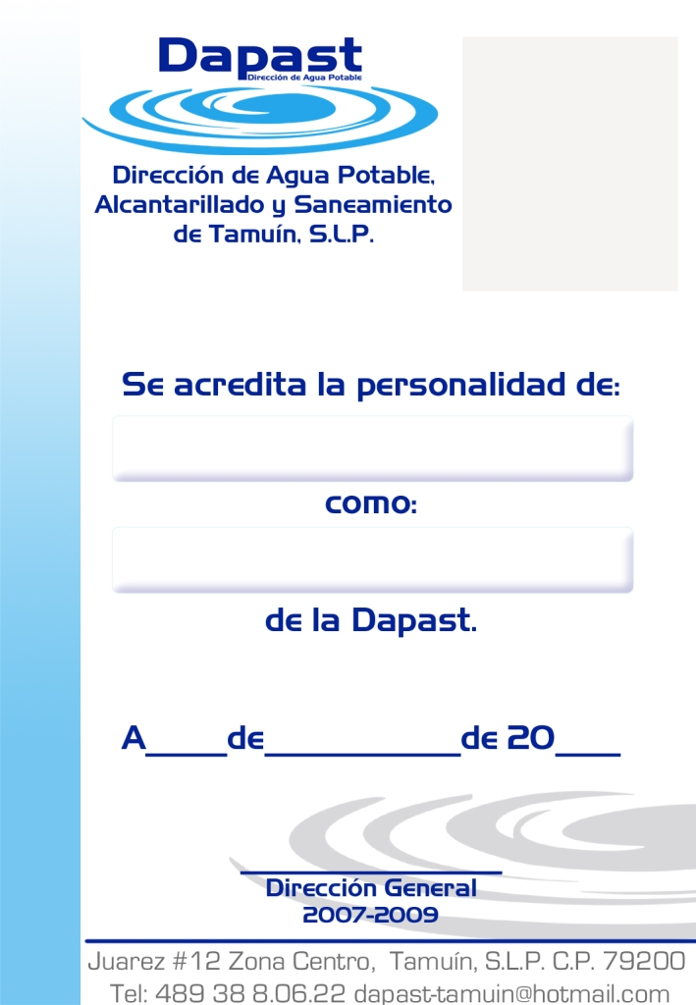
Avenida Pedro Antonio Santos No. 210-A, Col. Víctor M. Santos, Tamuín, S. L. P. C.P. 79200 dapast-tamuin@hotmail.com
DIRECCION DE AGUA POTABLE, ALCANTARILLADO
Y SANEAMIENTO DE TAMUIN.

TAMUIN, S.L.P., ENERO 2019

No se genera esta información a razón de que el Organismo de la Dirección de Agua Potable, Alcantarillado y Saneamiento de Tamuin, S.L.P., no contrato servicios de Auditoria Externa en el periodo informado (Además de que no se presupuestó recurso alguno en el presupuesto de egresos 2019, para este supuesto.

A T E N T A M E N T E

C.P. JOSE ANTONIO CARRASCO SANDOVAL
CONTRALOR INTERNO

